MANUAL DE PROCEDIMIENTOS
DE LA UNIDAD DE TRANSPARENCIA Y ACCESO A LA INFORMACION PÚBLICA

ELABORO APROBO

LIC. JOSE RAMON SOLANA PEÑA L.C.P. JORGE ALBERTO FALCON PEREZ
TITULAR DE LA UNIDAD CONTRALOR MUNICIPAL
DE TRANSPARENCIA

Índice
Presentación……….………………………………………………………………………………….3

Objetivo General…….……………………………………………………………………………… 5

Procedimientos………….……………………………………………………………………………6

Atención a las solicitudes de Información Publica……………………………………7

Descripción del Procedimiento: ………………………………………………………………9

Diagrama de flujo……………………………………………………………………………………11

Formato………………………………………………………………………………………………….12

Instructivo de llenado……………………………………………………………………………..13

Cumplimiento de las Obligaciones de Transparencia…………………………….….14

Descripción del Procedimiento ..………………………………………………………………16

Diagrama de flujo………………………………………………………………………...………….. 17

Definiciones……………………………………………………………………………………………….18

PRESENTACIÓN

La Unidad de Transparencia del Ayuntamiento debe garantizar las medidas y condiciones de accesibilidad para que toda persona pueda ejercer el derecho de acceso a la información, mediante solicitudes de información y deberá apoyar al solicitante en la elaboración de las mismas.

En esa tesitura el presente manual es un instrumento administrativo que apoya a que las personas conozcan los procedimientos de la Unidad de Transparencia y Acceso a la Información Pública, respecto de las solicitudes de información. En aras de impulsar una homologación y ordenamiento correctos, se pretende que cada una de éstas obre en un sistema informático.

La unidad administrativa cuya competencia es, entre otras, la de asegurar el ejercicio del derecho humano, es la Unidad de Transparencia y a ella corresponde auxiliar a las y los solicitantes y garantizar en principio el derecho de acceso a la información.

En el presente manual de procedimientos son consignados, metódicamente tanto las acciones como las operaciones que deben seguirse para llevar a cabo las funciones generales de esta unidad.

Esta Unidad tiene la obligación de garantizar las medidas y condiciones de accesibilidad para que toda persona pueda ejercer el derecho de acceso a la información. La importancia de que existan medidas y condiciones de accesibilidad que les permitan a las personas ejercer su derecho de acceso a la información; se señala que con “accesibilidad” lo que se busca es prever “diversos mecanismos para facilitar el acceso a la información a las personas que no tienen acceso al internet”, tales como tener equipo de cómputo en las unidades de Transparencia, por ejemplo.

La transparencia se ha convertido en materia obligada que ya quedó establecida en la Constitución mexicana, como resultado de la reforma constitucional en la materia promulgada en febrero de 2014.

El artículo 6° constitucional, apartado A, fracción I, mandata que toda la información en posesión de las instituciones de los tres poderes y ámbitos de gobierno, de los órganos autónomos, partidos políticos, fideicomisos y fondos públicos, así como de cualquier persona física, moral o sindicato que reciba y ejerza recursos públicos o realice actos de autoridad (conocidos como sujetos obligados) es pública y accesible a toda persona, con sus excepciones reglamentadas.

Asimismo, la fracción V del mismo artículo determina que “los sujetos obligados (…) publicarán, a través de los medios electrónicos disponibles, la información completa y actualizada sobre el ejercicio de los recursos públicos y los indicadores que permitan rendir cuenta del cumplimiento de sus objetivos y de los resultados obtenidos”; y la fracción VI demanda “hacer pública la información relativa a los recursos públicos que entreguen a personas físicas o morales”.

Para cumplir con estos preceptos constitucionales, la Ley General de Transparencia y Acceso a la Información Pública establece un extenso catálogo de información denominada “obligaciones de transparencia”, que los mencionados sujetos obligados deberán publicar en sus portales de Internet y en la plataforma electrónica que concentrará esta información a nivel nacional.

Se trata de información de obligaciones comunes para todos los sujetos estipulada en 48 fracciones del artículo 70 de la citada Ley General; así como de información de obligaciones específicas descritas en los artículos 71 al 83, que suman 122 obligaciones repartidas entre cada sujeto obligado, de conformidad con sus funciones, competencias, objeto social o naturaleza. Estas obligaciones también se reprodujeron en las leyes de transparencia de las entidades federativas y en la federal, debido a que era el contenido mínimo que debían incluir; y, adicionalmente, varias de éstas impusieron otras obligaciones específicas para el propio Ayuntamiento.
La publicación de todo este cúmulo de información representa un esfuerzo que deberán poner a disposición del público datos sobre: compras, obras públicas, contratos, proveedores y contratistas, ejercicio presupuestal, cuenta pública, estructura orgánica y funciones, remuneraciones de los servidores públicos, viáticos y gastos de representación, concesiones y licencias otorgadas, contrataciones por honorarios, indicadores, estadísticas, montos otorgados a personas, programas sociales y beneficiarios, entre mucha otra información. Todo ello en formatos unificados para homologar la presentación de la información en los medios electrónicos establecidos.

Esta tarea implica un cambio estructural y una reorganización interna en el Ayuntamiento para cumplir puntualmente con la captura y actualización de la información, he de ahí la importancia. Con toda esta información, se podrá evaluar la actuación de este Ayuntamiento y vigilar su correcto funcionamiento.

OBJETIVO GENERAL

- Dar cumplimiento a las obligaciones de transparencia común y específica.

- Establecer los procedimientos, manuales y políticas más adecuadas para que las áreas tengan claridad de sus obligaciones de actualización y sean proactivas en la publicación de la información, con las modalidades que determina la Ley.

- Recabar y actualizar la información periódica de la información.

- Auxiliar a los particulares en la elaboración de solicitudes de información, o bien de orientarles a qué sujeto obligado le resulta competencia, con respecto a la naturaleza de la información que solicita.

- Establecer mediante los procedimientos normativos y administrativos correspondientes, para facilitar los mecanismos en que se alleguen de la información pública para cumplir con sus fines y objetivos para los que fueron creadas, que es dar atención a las solicitudes de acceso a la información.

- Llevar un registro de las solicitudes de acceso a la información, respuestas, resultados, costos de reproducción y envío.

- Fomentar la transparencia y accesibilidad al interior del sujeto obligado.

PROCEDIMIENTOS

La unidad de Transparencia y Acceso a la Información Publica en apego a lo establecido en los artículos 49 y 50 de la ley de Transparencia y Acceso a la Información Pública del estado de Tabasco es el área responsable de atender las solicitudes de acceso a la información, vigilando que se entreguen las respuestas en tiempo y forma así como dar cumplimiento a la publicación de las Obligaciones que deben de publicarse en el Sistema Nacional y en el Portal de este Ayuntamiento en base a los siguientes procedimientos:

- Atención a las solicitudes de Información Publica

- Cumplimiento de Obligaciones de Transparencia

Nombre del Procedimiento: Atención a las solicitudes de Información Publica
Objetivo: Garantizar las medidas y condiciones de accesibilidad para ejercer el derecho de Acceso a la Información, a través de la Plataforma Nacional, en la oficina u oficinas designadas para ello, vía correo electrónico, correo postal, mensajería, telégrafo, verbalmente o cualquier medio aprobado por el Sistema Nacional; a entregar información sencilla y comprensible a la persona o a su representante sobre los trámites y procedimientos que deben efectuarse, las autoridades o instancias competentes, la forma de realizarlos, la manera de llenar los formularios que se requieran, así como de las entidades ante las que se puede acudir para solicitar orientación o formular quejas, consultas o reclamos sobre la prestación del servicio o sobre el ejercicio de las funciones o competencias a cargo de la autoridad de que se trate.

Alcance: Será aplicable a las dependencias del Ayuntamiento, corresponde a los obligados a responder las solicitudes realizadas por los ciudadanos.

Referencia: Artículo 4 bis de la Ley Orgánica de los Municipios del Estado de Tabasco; y 24, 25, 26, 49, 50, 51, 52, 129, 130, 131 de la Ley de Transparencia y Acceso a la Información Pública del estado de Tabasco.

Responsabilidades: La Unidad de Transparencia y Acceso a la Información Pública, debe recibir y tramitar las solicitudes de acceso a la información pública, así como darles seguimiento hasta la entrega de dicha información en la forma que la haya pedido el interesado conforme a la Ley de Transparencia y acceso a la Información Pública del estado de Tabasco.

Resultados: Debe comprender una obligación positiva de parte del Ayuntamiento de brindar acceso a la información en su poder”, lo cual es necesario para evitar abusos de los funcionarios gubernamentales, promover la rendición de cuentas y la transparencia dentro del municipio.

Políticas:

- La Unidad de Acceso a la Información asesorará y orientara a los habitantes o particulares que desean presentar ante esta Unidad alguna solicitud dirigida a este Ayuntamiento.

- Contar con un equipo de cómputo actualizado a disposición del público para que puedan realizar de manera directa una solicitud de información pública a cualquier sujeto obligado incluido este Ayuntamiento.

- Informar mensualmente al Presidente Municipal sobre la atención de las solicitudes de Información Pública.

- Informar al Órgano de Control Interno cuando algún Área del Ayuntamiento se negara a colaborar con la Unidad de Acceso a la Información para que le ordene realizar sin demora las acciones conducentes

Descripción del procedimiento

ÁREA RESPONSABLE | No. | DESCRIPCIÓN
Titular de la Unidad de Transparencia y Acceso a la Información Pública. | 1  2  3  4  5  6 | Se presenta la solicitud ante la Unidad de Transparencia, a través de la Plataforma Nacional de Transparencia vía correo electrónico, correo postal, mensajería, telégrafo, verbalmente o cualquier medio aprobado por el Sistema Nacional de Transparencia.  Si la solicitud es obscura, confusa o no contiene todos los datos requeridos, o los detalles proporcionados para localizar los documentos resulten insuficientes, incompletos o sean erróneos, la Unidad de Transparencia podrá requerir por escrito al solicitante, por una sola vez y dentro de un plazo no mayor de cinco días hábiles después de recibida aquélla, a fin que la aclare, complete, indique otros elementos, corrija los datos proporcionados o bien precise uno o varios requerimientos de la información, en un plazo de hasta diez días. La solicitud se tendrá por no presentada cuando los solicitantes no atiendan el requerimiento de información adicional.  La Unidad de Transparencia deberán garantizar que la solicitud se turnen a todas las Áreas competentes que cuenten con la información o deban tenerla de acuerdo a sus facultades, competencias y funciones, con el objeto de que realicen una búsqueda exhaustiva y razonable de la información solicitada.  La respuesta a toda solicitud de información realizada en los términos de la presente Ley, deberá ser notificada al interesado en un plazo no mayor de quince días, contados a partir del día siguiente a la presentación de aquélla. El plazo podrá ampliarse en forma excepcional hasta por cinco días, de mediar circunstancias que hagan difícil reunir la información solicitada, siempre y cuando existan razones fundadas y motivadas.  El acceso se dará en la modalidad de entrega y, en su caso, de envío elegidos por el solicitante. Cuando la información no pueda entregarse o enviarse en la modalidad elegida, el Sujeto Obligado deberá ofrecer otra u otras modalidades de entrega.  Cuando las Unidades de Transparencia determinen la notoria incompetencia por parte de los Sujetos Obligados, dentro del ámbito de su aplicación, para atender la solicitud de acceso a la información, deberán comunicarlo al solicitante, dentro de los tres días posteriores a la recepción de la solicitud y, en caso de poderlo determinar, señalar al solicitante el o los sujetos obligados competentes. Si los Sujetos Obligados son competentes para atender parcialmente la solicitud de acceso a la información, deberán dar respuesta respecto de dicha parte.

UNIDA DE TRANSPARENCIA | INTERESADOS | UNIDADES ADMINISTRATIVAS | ITAIP
Diagrama de flujo

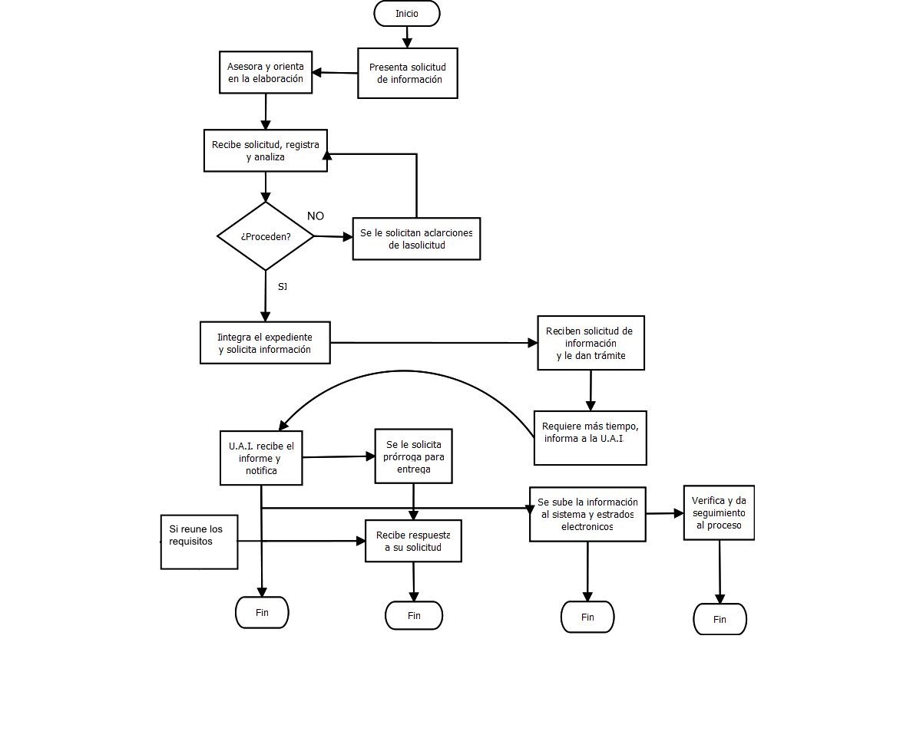

Formato CUAIP01

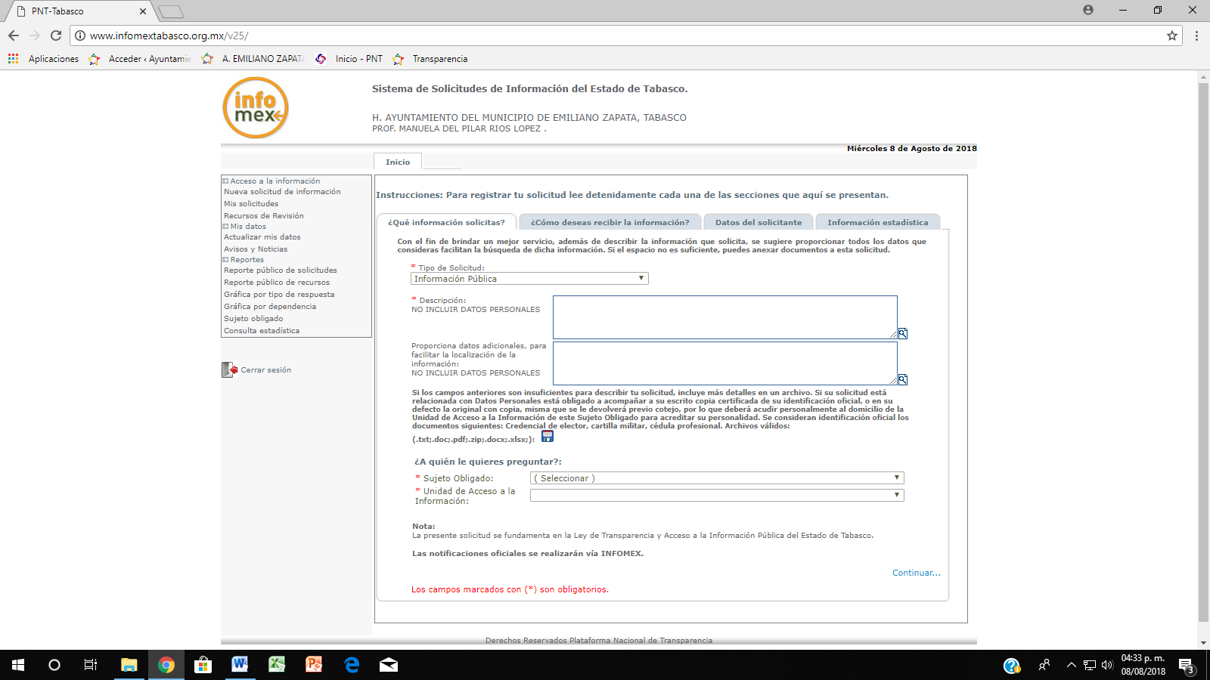

Instructivo de llenado:

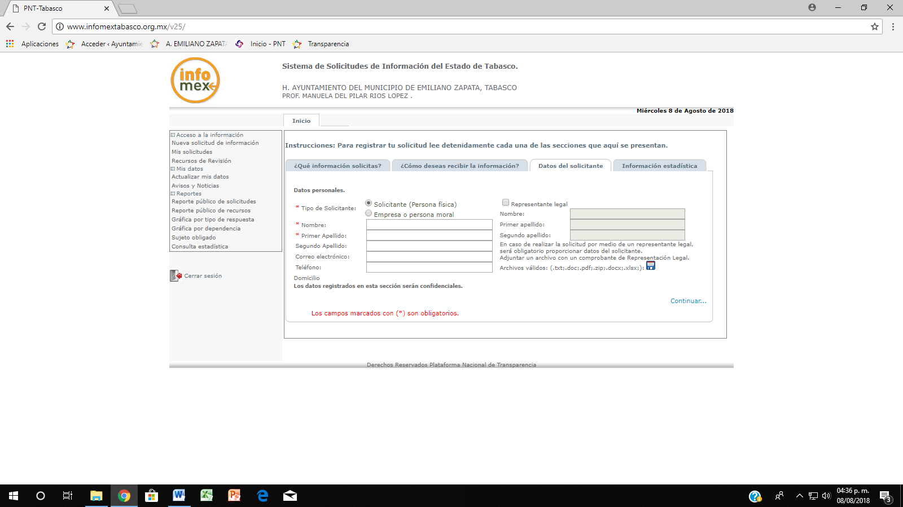

Se rellena conforme a los datos que solicita el sistema INFOMEX 2.0

Nombre del Procedimiento: Cumplimiento de las Obligaciones de Transparencia
Objetivo: Poner a disposición de los particulares la información a que se refiere los artículos 76 y 78 de la Ley de Transparencia y Acceso a la Información Publica en el sitio de Internet de este Ayuntamiento y a través de la Plataforma Nacional con el objeto de realizar la rendición de cuentas, a través del establecimiento de políticas públicas y mecanismos que garanticen la publicidad de información oportuna, verificable, comprensible, actualizada y completa.

Alcance: Será aplicable y obligatorio a las dependencias del Ayuntamiento quienes deben cumplir con las obligaciones señaladas en la Ley.

Referencia: Artículo 4 bis de la Ley Orgánica de los Municipios del Estado de Tabasco; y artículos 2 fracción II, 24 ,25 , 26 ,49, 50, 51, 52, 67 ,68, 70, 76 y 78 de la Ley de Transparencia y Acceso a la Información Pública del estado de Tabasco.

Responsabilidades: La obligación de difundir y promover la información completa y actualizada sobre sus indicadores de gestión y el ejercicio de los recursos públicos, todo ello en relación a los artículos 76 y 78 de la Ley de Transparencia y Acceso a la Información Pública.

Resultados: entregar información sobre las labores, el uso de sus recursos y los resultados de este Ayuntamiento, con ello las personas podrán conocer y evaluar las acciones de este Sujeto Obligado.

Políticas:

- Poner a disposición de los particulares y mantener actualizada, en el sitio de Internet y a través de la Plataforma Nacional, la información derivada de las obligaciones de transparencia.
- Poner a disposición de los particulares para su consulta, análisis y uso, la información derivada de las obligaciones de transparencia que deben de difundir los sujetos obligados en los portales de Internet y en la Plataforma Nacional de Transparencia y anexos General, por lo menos en un medio distinto al digital, a fin de garantizar su uso a las personas que no cuentan con acceso a Internet.
- Tener en la página de inicio del portal de Internet institucional un hipervínculo visible a una sección denominada “Transparencia”, con acceso directo al sitio donde se encuentre la información pública puesta a disposición de las personas en cumplimiento de sus obligaciones de transparencia.
- Todos los sujetos obligados, en cumplimiento del artículo 64 de la Ley General, contarán con un buscador (motor de búsqueda) en su sección de “Transparencia”, con el objetivo de facilitar a las y los usuarios la recuperación de información mediante palabras clave y temas.

Descripción del Procedimiento

ÁREA RESPONSABLE | No. | DESCRIPCIÓN
Titular de la Unidad de Transparencia y Acceso a la Información Pública. | 1  2  3  4 | La unidad de transparencia solicita a las áreas remitan la información mínima de oficio con el objeto de que se realice la publicación en la página oficial del Ayuntamiento (sujeto obligado) con el objeto de complementar la información que se carga en el Sistema de Portales de Obligaciones de Transparencia.  Dentro de los treinta días posteriores al cierre del trimestre del ejercicio en curso, el enlace de cada unidad administrativa del Ayuntamiento debe realizar la actualización de la información de las obligaciones comunes y específicas que como sujeto obligado le corresponden publicar en la Plataforma Nacional de Transparencia conocida por sus siglas como “SIPOT”.  Una vez realizada el llenado de los formatos el enlace debe acudir a la Unidad de Transparencia que en calidad de Administrador de las Unidades Administrativas realiza la validación de los formatos y autoriza a realizar la carga de la información en la página oficial plataformadetransparencia.org.mx.  Una vez realizada la carga de la información el enlace debe remitir los comprobantes de carga que le corresponden publicar los cuales deben de presentar un estatus de terminado, lo cual indica que la carga se realizó de manera exitosa. El ITAIP realiza de manera semestral la verificación diagnostica.

UNIDAD DE TRANSPARENCIA | UNIDADES ADMINISTRATIVAS | ITAIP
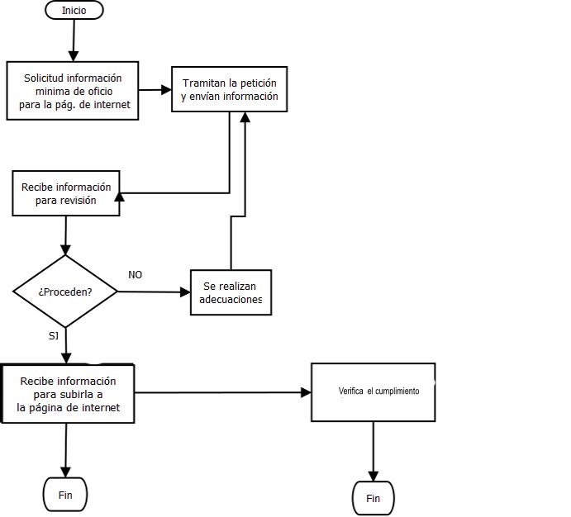

Cualquier procedimiento que no se encuentre previsto en el presente Manual de Procedimientos se realizará conforme a lo establecido en la Legislación vigente, Reglamentos, Manuales y/o Lineamientos aplicables al caso en concreto.

DEFINICIONES
- Transparencia: Práctica democrática de poner a disposición de las personas información pública sin que medie solicitud alguna.
- Unidad de Transparencia: Denominación del área responsable de los Sujetos Obligados de atender las solicitudes de acceso a la información.
- Áreas: Instancias que cuentan o puedan contar con la información que estén previstas en la Ley orgánica de los Municipios del Estado de Tabasco.
- Derecho de Acceso a la Información Pública: La prerrogativa que tiene toda persona para acceder a la información generada, obtenida, adquirida, transformada, creada, administrada o en poder de los Sujetos Obligados o de interés público, en los términos de la presente Ley.
- Información de Interés Público: Se refiere a la información que resulta relevante o beneficiosa para la sociedad y no simplemente de interés individual, cuya divulgación resulta útil para que la sociedad comprenda las actividades que llevan a cabo los Sujetos Obligados.
- Información Pública: Todo registro, archivo o dato, contenido en documentos escritos, fotografías, grabaciones, soporte magnético o digital, químico, físico, biológico, o en cualquier otro elemento técnico que haya sido creado u obtenido por los Sujetos Obligados, previstos en la presente Ley, en el ejercicio de sus funciones y que se encuentre en su posesión y bajo su control y que no haya sido previamente clasificada como información reservada.
- Ley: Ley de Transparencia y Acceso a la Información Pública del Estado de Tabasco.
- Ley General: La Ley General de Transparencia y Acceso a la Información Pública.
- Persona: Todo ser humano.
- Plataforma Nacional: La Plataforma Nacional de Transparencia;
- Servidor Público: Toda persona física que en el desempeño de su empleo, cargo o comisión realice cualquier actividad en nombre o al servicio
- Sistema Estatal: El Sistema Estatal de Transparencia, Acceso a la Información Pública y Protección de Datos Personales.
- Sistema Nacional: El Sistema Nacional de Transparencia, Acceso a la Información Pública y Protección de Datos Personales.
- Sujetos Obligados: Cualquier autoridad, entidad, órgano y organismo de los poderes Ejecutivo, Legislativo y Judicial o de los municipios, órganos autónomos, partidos políticos, fideicomisos y fondos públicos, así como cualquier persona física, jurídica colectiva o sindicato que reciba y ejerza recursos públicos o realice actos de autoridad.

